江苏省仪征中学2021-2022年度高三上学期第８周周练
物理试卷
注意：请将单选题答案填入后面答题纸表格内
- 单项选择题（本题共10小题，每小题 4分，共计40分）
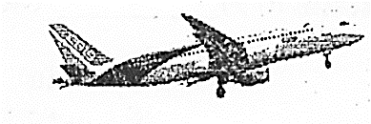
1．国产大飞机C919是我国按照国际民航规章自行研制、具有自主知识产权的喷气式民用飞机，于2017年5月5日成功首飞．如图所示，飞机在起飞过程中的某时刻水平分速度为，竖直分速度为，已知在此后的内，飞机在水平方向做加速度为的匀加速直线运动，竖直方向做加速度为的匀加速直线运动．关于这内飞机的运动与受力情况，下列选项正确的是
A．飞机受到的合力竖直向上 B．飞机的运动轨迹为曲线
C．前内，飞机上升的高度为D．前内，飞机水平方向的平均速度为

2．某区域的电场线分布如图所示，其中间一根电场线是直线，一带正电的粒子从直线上的O点由静止开始在电场力作用下运动到A点．取O点为坐标原点沿直线向右为x轴正方向，粒子的重力忽略不计．在O点到A点的运动过程中，下列关于粒子运动速度和加速度a随时间t的变化、粒子的动能和运动径迹上的电势随位移x的变化图线可能正确的是
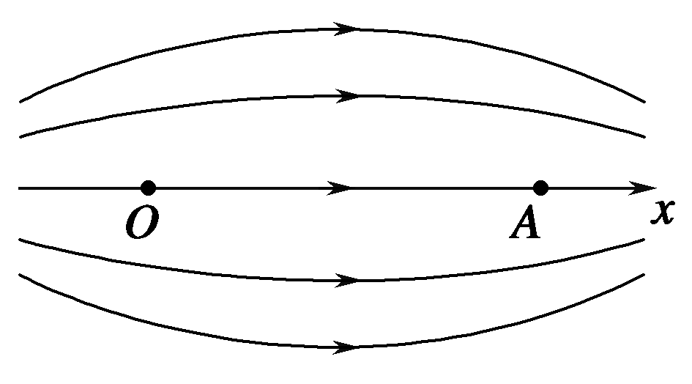
- 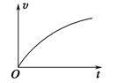B. 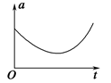C. 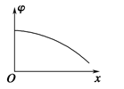D. 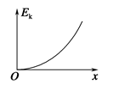

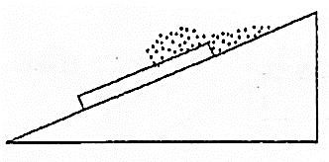
3．如图所示，装有细沙的木板在斜坡上匀速下滑．某一时刻，一部分细沙从木板上漏出．则在细沙漏出前后，下列说法正确的是（ ）
- 木板始终做匀速运动B．木板所受合外力变大
C．木板由匀速变为匀加速直线运动
D．木板所受斜坡的摩擦力不变

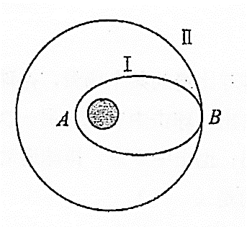
4．2021年4月29日，中国空间站天和核心舱被长征五号运载火箭成功送入预定轨道，揭开了中国空间站建设的大幕．如图所示，在地球赤道的某位置发射质量为m的火箭，在A点以速度进入椭圆轨道Ⅰ．随后火箭立即关闭发动机沿轨道Ⅰ运动到B点，此时速度为然后在B点再次点火加速后，以速度进入半径为r的圆形轨道Ⅱ，则
A．B．火箭从A运动到B的时间
C．火箭刚到B点的加速度D．火箭上升到A点的过程中，合力做功
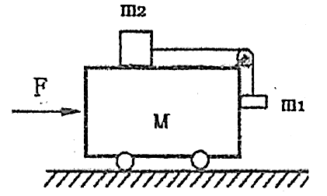
5．如图所示，质量为M的小车置于水平面上，轻绳跨过小车右顶端的滑轮连接质量分别为的两个物块，置于小车水平上表面，竖直悬挂并贴着小车右竖直挡板，所有接触面都是光滑的，对M施加水平推力F，能与M保持相对静止，则F的大小为（ ）

- B．C．D．
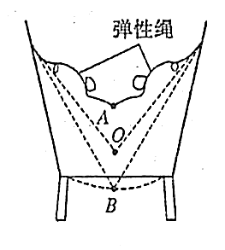
6．在儿童乐园的蹦床项目中，小孩在两根弹性绳和蹦床的协助下实现上下弹跳．如图所示，某次蹦床活动中小孩静止时处于O点，当其弹跳到最高点A后下落可将蹦床压到最低点B．小孩可看成质点，不计空气阻力．下列说法正确的是（ ）
A．从A运动到O，小孩重力势能减少量大于动能增加量
B．从O运动到B，小孩动能减少量等于蹦床弹性势能增加量
C．从A运动到B，小孩机械能减少量小于蹦床弹性势能增加量
D．若从B返回到A，小孩机械能增加量等于蹦床弹性势能减少量

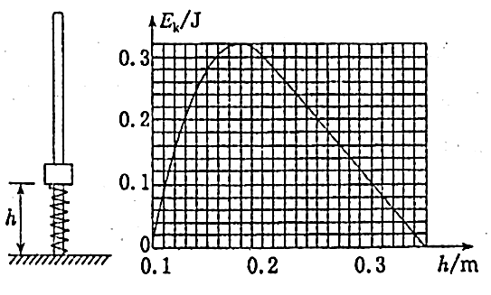
7．如图所示，竖直光滑杆固定不动，套在杆上的弹簧下端固定，在外力作用下将套在杆上的滑块向下压缩弹簧至离地高度处，滑块与弹簧不拴接．现由静止释放滑块，通过传感器测量到滑块的速度和离地高度h，并作出滑块的动能与离地面高度h的关系图象，其中高度从上升到范围内图象为直线，其余部分为曲线，以地面为零势能面，取，由图象可知
A．小滑块的质量为
B．刚释放时弹簣的弹性势能为
C．弹簧的劲度系数为
D．小滑块的重力势能与弹簧的弹性势能总和最小为

8．图甲为排球比赛的某个场景，排球飞行过程可简化为乙图运动员某次将飞来的排球从a点水平击出，球击中b点；另一次将飞来的排球从a点的正下方且与b点等高的c点斜向上击出，也击中b点，排球运动的最高点d，与a点的高度相同不计空气阻力．下列说法正确的是（ ）
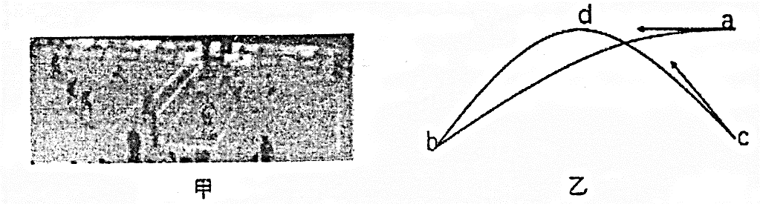
A．两个过程中，排球在空中飞行的时同相等 B．两个过程中，排球击中b点时的动能相等
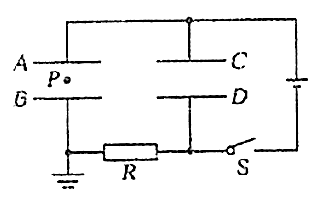
C．运动员两次击球对排球所做的功不可能相等 D．排球两次击中b点前瞬间，重力的功率一定相等
9．如图所示的电路中，和为两个水平放置的平行板电容器，板间有一点P，闭合开关S，待电路稳定后将开关断开．现将一有机玻璃板（图中未画出）入板间，则下列说法正确的是（ ）
A．平行板电容器的电容减小 B．P点电势降低
C．A、B两板间的电场强度增大 D．电阻R中有向右的电流
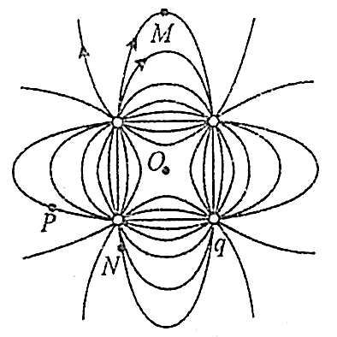
10．电荷量相等的四个点电荷分别固定于正方形的四个顶点，O点是正方形的中心，电场线分布如图所示，取无限远处电势为零．下列说法正确的（ ）
A．正方形右下角电荷q带负电 B．M、N、P三点中N点场强最小
C．M、N、P三点中M点电势最高 D．负电荷在P点的电势能比在O点的电势能小

- 非选择题
11．（18分）由半导体材料制成的热敏电阻阻值是温度的函数．基于热敏电阻对温度敏感原理制作一个火灾报警系统，要求热敏电阻温度升高至时，系统开始自动报警．所用器材有：
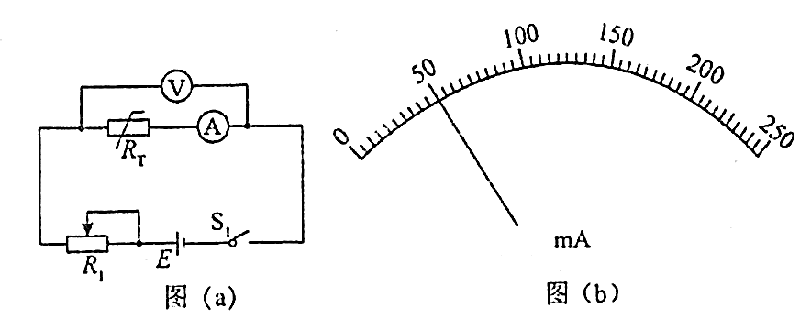
直流电源E（，内阻不计）；
电流表（量程，内阻约）；
电压表（量程，内阻约）；
热敏电阻；
报警器（内阻很小，流过的电流超过时就会报警，超过时就会损伤）；
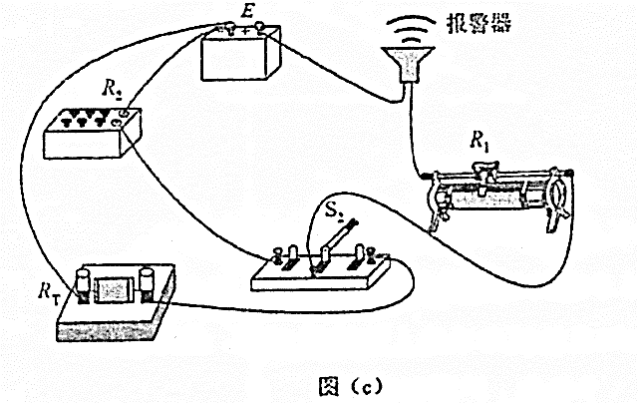
滑动变阻器（最大阻值）；
电阻箱（最大阻值）；
单刀单掷开关；
单刀双掷开关；
导线若干．
（1）用图（a）所示电路测量热敏电阻的阻值．当温度为时，电压表读数为，电流表读数为；当温度为时，调节，使电压表读数仍为，电流表指针位置如图（b）所示．温度为时，热敏电阻的阻值为__________．从实验原理上看，该方法测得的阻值比真实值略微_______（填“偏大”或“偏小”）．如果热敏电阻阻值随温度升高而变大，则其为正温度系数热敏电阻，反之为负温度系数热敏电阻．基于以上实验数据可知，该热敏电阻为___________（填“正”或“负”）温度系数热敏电阻．
（2）某同学搭建一套基于该热敏电阻的火灾报警系统，实物图连线如图（c）所示，其中有一个器件的导线连接有误，该器件为__________（填器件名称）．正确连接后，先使用电阻箱进行调试，其阻值设置为________，滑动变阻器阻值从最大逐渐减小，直至报警器开始报警，此时滑动变阻器连入电路的阻值为________．调试完毕后，再利用单刀双掷开关的选择性开关功能，把热敏电阻接入电路，可方便实现调试系统和工作系统的切换．

江苏省仪征中学第８周物理周练答题纸
一、单项选择题
1 | 2 | 3 | 4 | 5 | 6 | 7 | 8 | 9 | 10
二、非选择题
11．（18分）
① ② ③

④ ⑤ ⑥

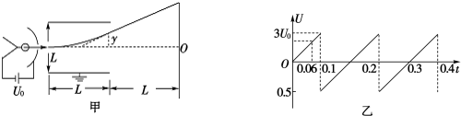
- （8分）如图甲所示，热电子由阴极飞出时的初速度忽略不计，电子发射装置的加速电压为电容器板长和板间距离均为，下极板接地．电容器右端到荧光屏的距离也是在电容器两极板间接一交变电压，上极板的电势随时间变化的图象如图乙所示．每个电子穿过平行板的时间极短，可以认为电压是不变的
- 在时刻进入的电子打在荧光屏上的何处？
- 荧光屏上有电子打到的区间有多长？

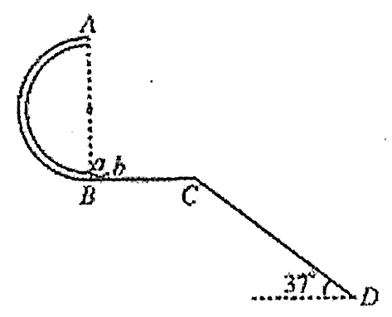
13．（10分）如图所示，水平粗糙平台右端连接倾角为的斜面，左端平滑连接竖直半圆细管轨道，轨道内壁光滑，连线为竖直直径．可视为质点的小物块a、b紧靠在一起静置于平台左端与半圆轨道最低点连接处B点，a、b间压缩一轻弹簧（弹簧长度计），但与弹簧不拴接，开始时弹簧被锁定．某时刻解除锁定，两物块被瞬间弹开，并先后落在斜面底端D点．已知半圆轨道半径，平台长，斜面长，物块与间的动摩擦因数，物块a略小于细管内径，忽略空气阻力，重力加速度g取，．
（1）求物块b刚离开弹簧瞬间的速率v；
（2）设物块a、b的质量分别为、，求的值．

14．（12分）如图所示，两个正三棱柱A、B紧靠着静止于水平地面上，三棱柱的中间有一个半径为R的光滑圆柱C，C的质量为，A、B的质量均为m．A、B与地面的动摩擦因数为．设最大静摩擦力等于滑动摩擦力，重力加速度为g．
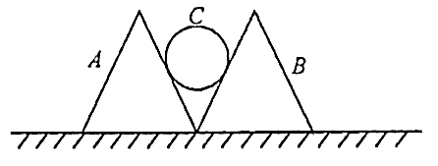
（1）三者均静止时A对C的支持力为多大？
（2）A、B若能保持不动，应该满足什么条件？
（3）若C受到经过其轴线竖直向下的外力而缓慢下降到地面，求该过程中摩擦力对A做的功．

15．（12分）在动摩擦因数的足够长的粗糙绝缘水平槽中，长为的绝缘轻质细杆两端各连接一个质量均为m的带电小球A和B，如图为俯视图槽两侧光滑）．A球的电荷量为，B球的电荷量为（均可视为质点，且不考虑两者间相互作用的库仑力）．现让A处于如图所示的有界匀强电场区域内，已知虚线恰位于细杆的中垂线上，和M的距离为，匀强电场的电场强度为，方向水平向右．释放带电系统，让A、B从静止开始运动（忽略小球运动中所产生的磁场造成的影响）．求
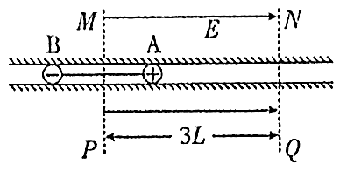
（1）小球B第一次到达电场边界所用的时间；
（2）小球A第一次离开电场边界时的速度大小；
（3）带电系统运动过程中，B球电势能增加量的最大值．

江苏省仪征中学2021-2022年度高三上学期第８周周练
（物理）答案
1 | 2 | 3 | 4 | 5 | 6 | 7 | 8 | 9 | 10
D | Ｂ | A | B | A | A | D | D | B | C
11．（18分）
【答案】①600②偏大 ③负 ④滑动变阻器⑤600⑥3000
12．（8分）【答案】解：由图知时偏转电压为，
设电子质量为m，电荷量为e
电子在加速电场中加速 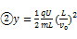
联立解得：
设电子打在屏上的偏离O点的距离为Y，则因为粒子离开偏转电场速度的反向延长线经过偏转极板中轴线的中点，根据相似三角形得：代入数据解得：．
故打在屏上的点距O点．
电子的最大侧移是，由两式得：
所以荧光屏上电子的最大侧移位
能打到的区间长为
答：在时刻，电子打在荧光屏上的；荧光屏上有电子打到的区间有
13．（１0分）【答案】（1）；（2）或
【解析】（1）物块b从C点平抛运动落到D点，设平抛时间为t，则有
解得
物块b弹开后从B运动到C，由动能定理可得解得
（2）若物块a能够进过半圆管道最高点A做平抛运动到D点，设物块a经过A点速度大小为，从A运动到D历时为，则有解得
设物块a刚被弹开时的速度大小为，在从B到A的运动过程中，由动能定理有
解得弹簧弹开a、b的过程动量守恒，选水平向右为正方向，则由动量守恒定律有解得 ；若物块a被弹簧弹开后不能到达最高点A，将沿管道退回，并从C点做平抛运动落到D点，则此时从C点飞出的速度大小为，设此时物块a刚被弹簧弹开的速度大小为，则由动能定理有解得弹簧弹开a、b的过程动量守恒，选水平向右为正方向，则由动量守恒定律有解得
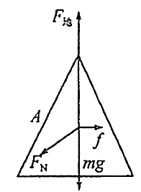
14．（12分）【答案】（1）．（2）．（3）．
【解析】（1）C受力平衡，解得
- 如图所示，A受力平衡
因为，所以
- C缓慢下降的同时A、B也缓慢且对称地向左右分开，A的受力依然为4个，如图所图，但除了重力之外的其他力的大小发生改变，f也成了滑动摩擦力，A受力平衡知
解得即要求，与本题第（2）间不矛盾．由几何关系知：当C下落地地面时，A向左移动的水平距离为所以摩擦力的功
15．（12分）【答案】（1）（2）（3）
【解析】（1）设B球进入电场前的过程中，系统的加速度为，由牛顿第二定律：，解得B球刚进入电场时，由可得．
- 设B从静止到刚进入电场的速度为，由可得设B球进入电场后，系统的加速度为，由牛顿第二定律得：，解得：之后系统做匀减速直线运动，
设小球A第一次离开电场边界时的速度大小为，由可得．
（3）当带电系统速度第一次为零时，此时A球已经到达右边界右侧，B球克服静电力做的功越多，B球增加的电势能越多，设系统速度减小到零时，A球离右边界的距离为x，A球离开电场后，系统的加速度为，由牛顿第二定律：，解得：由解得：，所以B没有出电场，故B电势能增加量的最大值为

